„Každý je v něčem nejlepší!“

CERTIFIKáT

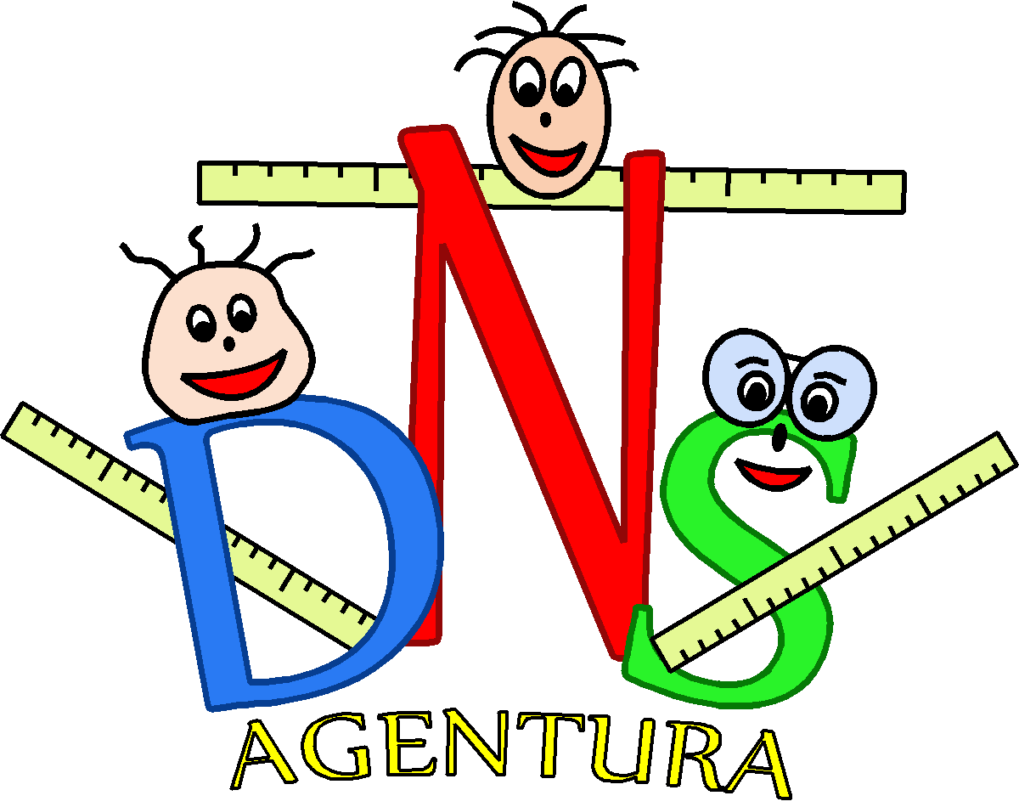
účastník rekordyády
strážský rekordman

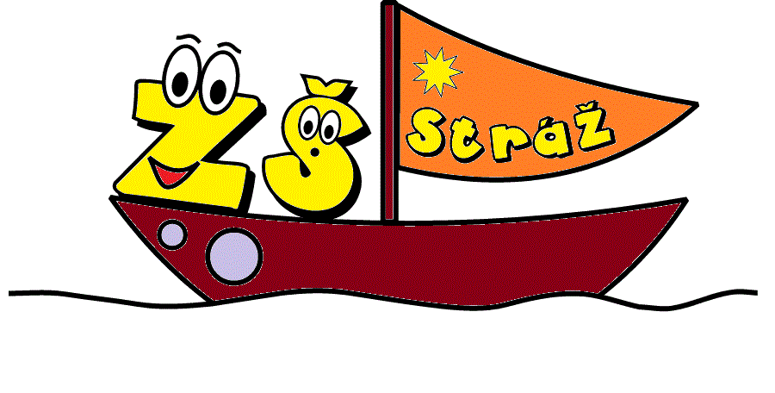
Ve ………………………………………

